**学习写一个画火山图的R包**

2021/03/29 Zhoulab JunJun

1. 打开Rstudio，点击红圈那里

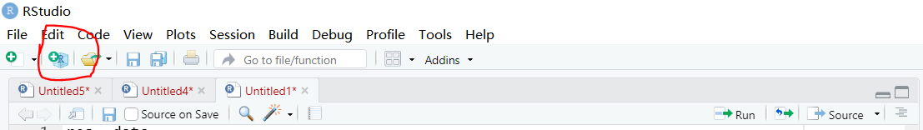

1. 然后点击新建目录

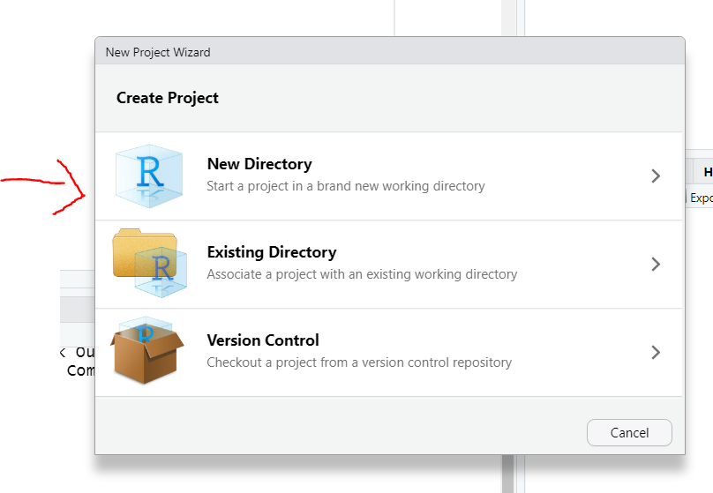

1. 然后点击R package

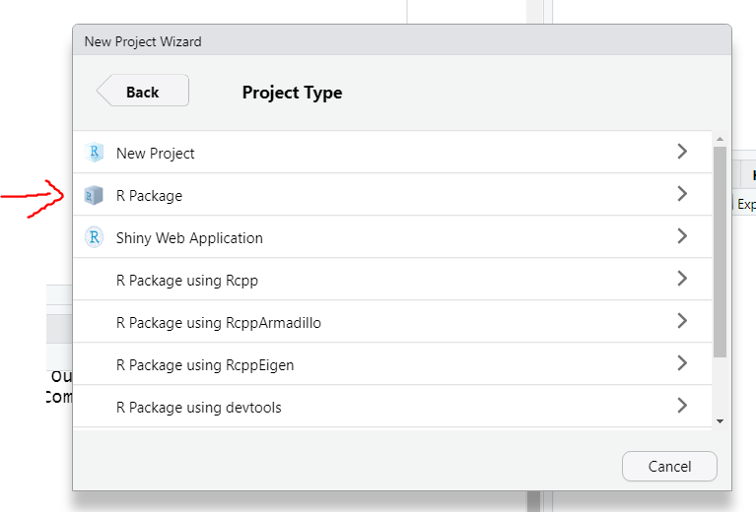

1. 然后创建文件夹

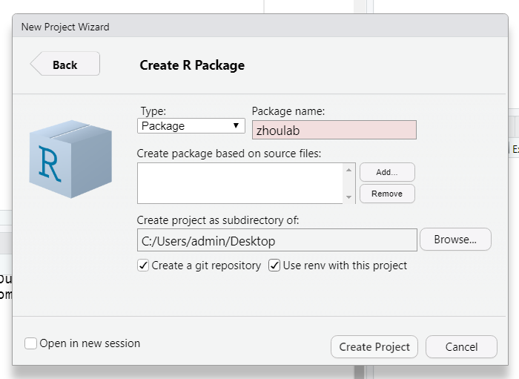

1. 创建后会新打开一个窗口，那里面含有创建R包产生的文件，还有有个示例hello.R函数，直接删掉也可以

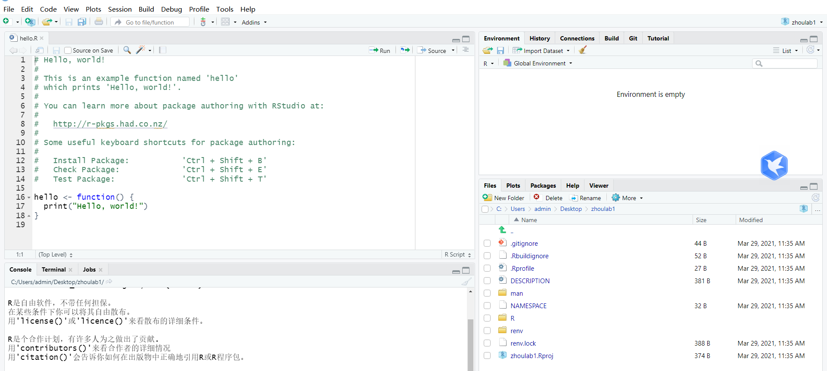

6、我们新建一个脚本，命名为commands_scripts.用来储存调试我们的函数的代码

# 加载包

library(devtools)

library(roxygen2)

# 检测是否具备创建R包的环境

has_devel()

# Your system is ready to build packages!

# 利用git创建git需要的文件，后面会提示你是否确认，确认就行了

use_git()

# 设置一下工作路径，默认已经是在当前目录下了

setwd('C:\\Users\\admin\\Desktop\\zhoulab')

7、引用，在这里引用你写的函数需要加载的相关R包，方式是整个包依赖(Depends)方式。

# 引用包

usethis::use_package(package = "base",type = 'Depends')

usethis::use_package(package = "ggplot2",type = 'Depends')

usethis::use_package(package = "ggprism",type = 'Depends')

usethis::use_package(package = "ggrepel",type = 'Depends')

usethis::use_package(package = "utils",type = 'Depends')

8、这时候你可以新建一个脚本了，命名成你的函数名字，我可以叫nicevolcano.R函数用来画火山图的，函数脚本文件保存在R文件夹下，接下来就可以编写函数代码了，基本格式为：

nicevolcano <- function(传入参数){代码执行部分}

9、编写完函数后，接下来把鼠标放在代码执行位置，同时按下ctrl + shift + alt +R键就会在函数上面自动添加参数解释部分，给每个参数后面自己描述一下参数意思就ok了。写完后我们加载测试数据测试一下函数是否能完整运行。

# 测试下

load_all()

# 1.加上选定参数测试

nicevolcano(res = data,log2FoldChange = 1,pvalue = 0.05,size = 4)

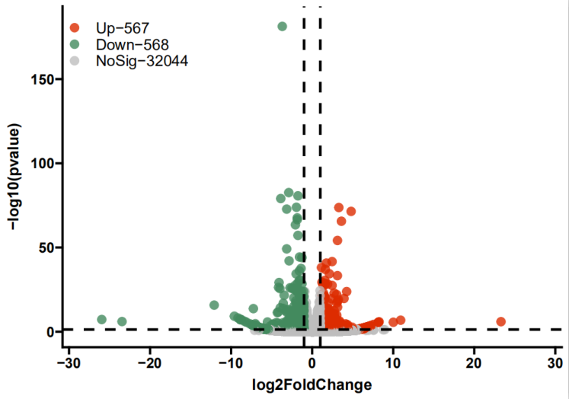

# 2.使用默认参数测试

nicevolcano(res = data,pvalue = 0.05,size = 4)

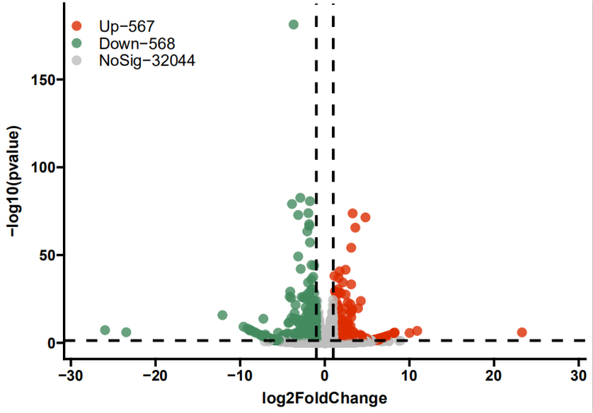

# 3.提供颜色测试

nicevolcano(res = data,log2FoldChange = 1,pvalue = 0.05,size = 4,col = c('red','blue','gray'))

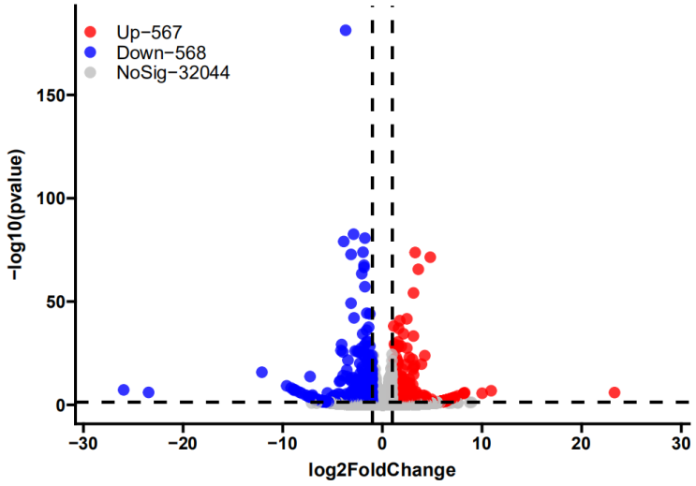

# 4.选定x轴和y轴范围画图测试

nicevolcano(res = data,log2FoldChange = 1,pvalue = 0.05,size = 4,xcut = 5, ycut=100)

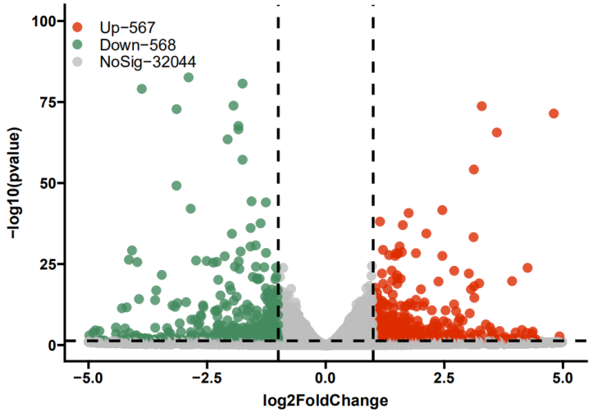

# 5.更改主题字体大小

nicevolcano(res = data,log2FoldChange = 1,pvalue = 0.05,size = 4,base_size = 18)

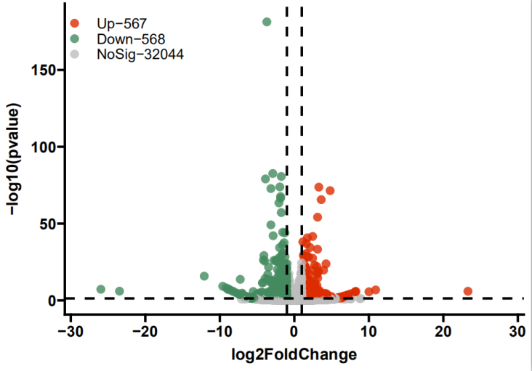

# 6.更改颜色主题

load_all()

nicevolcano(res = data,log2FoldChange = 1,pvalue = 0.05,size = 5,xcut = 5, ycut=100,col = unlist(chose[5]))

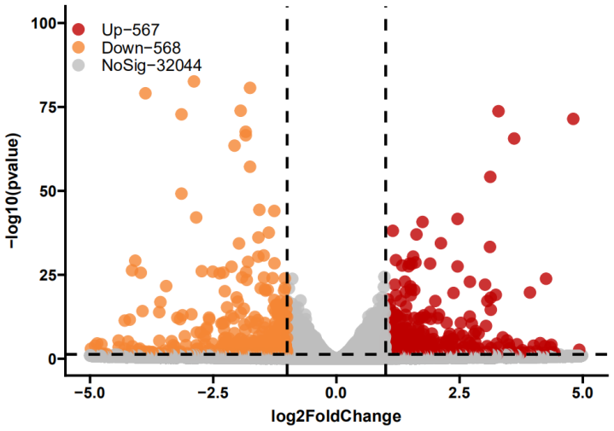

# 7.测试是否显示画图边框

nicevolcano(res = data,log2FoldChange = 1,pvalue = 0.05,size = 5,col = flat6,border = TRUE)

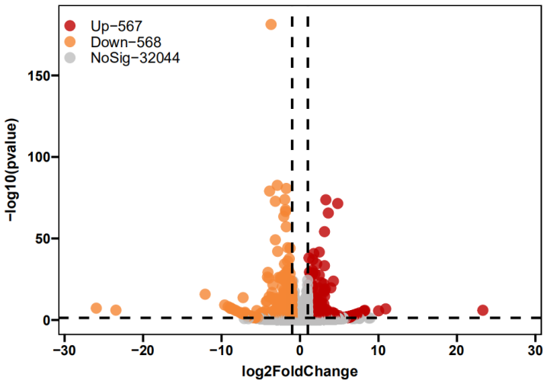

# 8.测试是否显示基因名

load_all()

nicevolcano(res = data,log2FoldChange = 1,pvalue = 0.05,size = 5,col = flat6, gene = c('BMP3','SUSD3'))

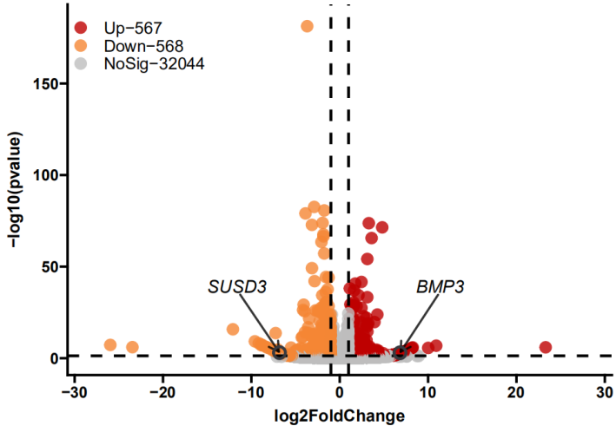

# 9.可以设置基因名字体大小和标的圈圈大小

nicevolcano(res = data,log2FoldChange = 1,pvalue = 0.05,size = 5,col = flat6, gene = c('BMP3','SUSD3'),

gen_stoke_col = 'green',gen_size = 10)

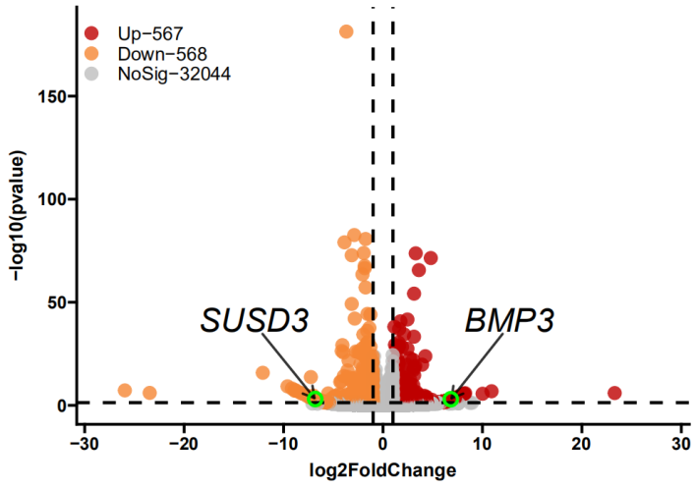

10、测试没问题后把相关信息写入到description里，加入协议，然后check进行全面检查，没有error出现一个简单的包就制作完成了，如果有error就再检查检查。

# a.把所有信息写入到description文件里

document()

# b.下面检验你的R包有什么问题，先添加下协议

use_mit_license("junjun")

# c.全面检查有没有错误

check()

# 打包

build()

# 安装到我们library里

install()

library(ZhoulabVoCalno)

1. 最后，我们进行打包生成源码或者二进制压缩文件，文件生成在上级目录里，利用这些文件直接可以在其他Rstudio里面安装了，这里我在zhoulab包里写了四个函数。

